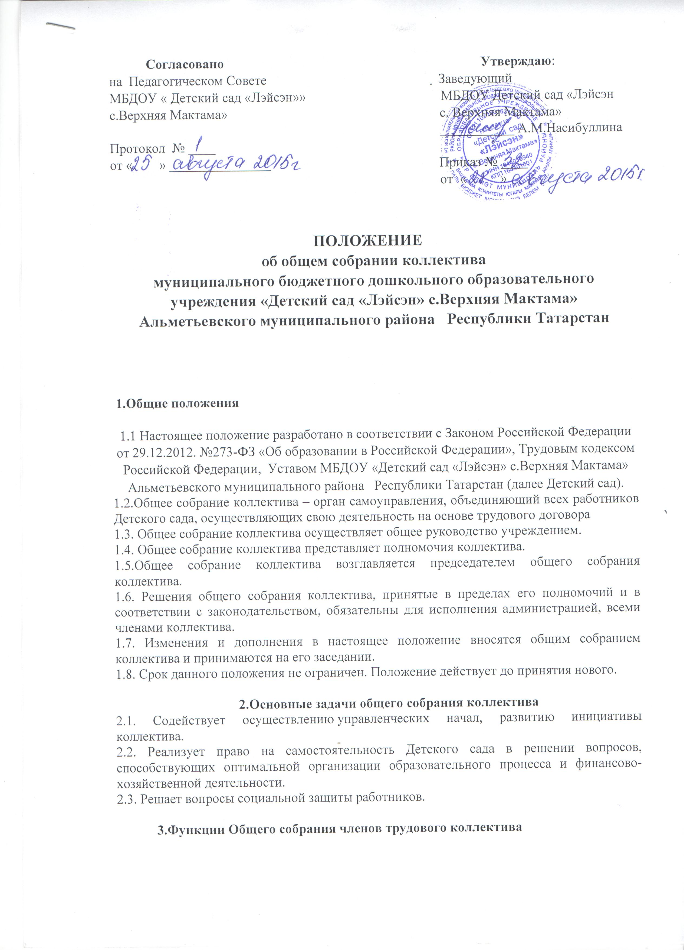
3.1. Общее собрание коллектива:
- обсуждает и рекомендует к утверждению проект коллективного договора, Устава, правил внутреннего трудового распорядка;
- утверждает локальные акты в пределах установленной компетенции (договоры, соглашения, положения и др.);
- рассматривает перспективные планы развития Детского сада;
- принимает Устав Детского сада;
- принимает решение о необходимости заключения коллективного договора;
- рассматривает вопросы охраны и безопасности условий труда работников, охраны жизни и здоровья воспитанников Детского сада;
- определяет размер доплат, надбавок, премий и других выплат стимулирующего характера в пределах имеющихся в учреждении средств из фонда оплаты труда;
- определят порядок и условия предоставления социальных гарантий и льгот в пределах компетенции Детского сада;
- заслушивает отчет заведующего Детским садом о расходовании бюджетных и внебюджетных средств;
- заслушивает отчеты о работе заведующего, старшего воспитателя и других работников, вносит на рассмотрение администрации предложения по совершенствованию ее работы;
- знакомится с итоговыми документами по проверке государственными и муниципальными органами деятельности Детского сада и заслушивает администрацию о выполнении мероприятий по устранению недостатков в работе;
- при необходимости рассматривает и обсуждает вопросы работы с родителями (законными представителями) воспитанников, решения родительского собрания;
- в рамках действующего законодательства принимает необходимые меры, ограждающие педагогических и других работников, администрацию от обоснованного вмешательства в их профессиональную деятельность, ограничения самостоятельности Детского сада, его самоуправляемости. Выходит с предложениями по этим вопросам в общественные организации, государственные и муниципальные органы управления образованием, органы прокуратуры, общественные объединения;
- принимает решение по другим наиболее общим вопросам, касающихся всех работников Детского сада, не отнесенным к компетенции заведующего Детским садом.
4.Права общего собрания коллектива
4.1. Общее собрание коллектива имеет право:
- участвовать в управлении Детским садом;
- выходить с предложениями и заявлениями на учредителя, в органы муниципальной и государственной власти, в общественные организации;
4.2.Каждый член общего собрания коллектива имеет право:
- потребовать обсуждения общим собранием коллектива любого вопроса, касающегося деятельности Детского сада, если его предложение поддержит большинство членов собрания;
- при несогласии с решением общего собрания членов коллектива высказать свое мотивированное мнение, которое должно быть занесено в протокол.

5.Организация управления общим собранием коллектива

- В состав общего собрания коллектива входят все работники Детского сада.
- На заседании общего собрания коллектива могут быть приглашены представители учредителя, общественных организаций, органов муниципального и государственного управления. Лица, приглашенные на собрание, пользуются правом совещательного голоса, могут вносить предложения и заявления, участвовать в обсуждении вопросов, находящихся в их компетенции.
- Для ведения общего собрания коллектива из его состава открытым голосованием избирается председатель и секретарь сроком на один календарный год, которые исполняют свои обязанности на общественных началах.
- Председатель общего собрания коллектива:
- организует деятельность общего собрания коллектива;
- информирует членов коллектива о предстоящем заседании;
- организует подготовку и проведение заседания;
- определяет повестку дня;
- контролирует выполнение решений.
- Общее собрание коллектива собирается не реже 2 раз в год.
- Общее собрание коллектива считается правомочным, если на нем присутствует не менее 2/3 членов коллектива.
- Решение общего собрания коллектива принимается простым большинством голосов присутствующих на собрании работников.
- Решения общего собрания коллектива реализуются через приказы и распоряжения заведующего Детским садом.
- Решение общего собрания коллектива обязательно к исполнению для всех членов коллектива.
- Общее собрание коллектива организует взаимодействие с другими органами самоуправления Детского сада – педагогическим советом, родительским комитетом.

- Ответственность общего собрания коллектива

  - Общее собрание членов коллектива несет ответственность:
- за выполнение, выполнение не в полном объеме или невыполнение закрепленных за ним задач и функций;
- соответствие принимаемых решений законодательству Российской Федерации и Республики Татарстан, нормативно-правовым актам.

- Делопроизводство общего собрания

  - Заседания общего собрания коллектива оформляются протоколом.
  - В книге протоколов фиксируются:
- дата проведения;
- количественное присутствие (отсутствие) членов коллектива;
- приглашенные (ФИО, должность);
- повестка дня;
- ход обсуждения вопросов;
- предложения, рекомендации и замечания членов коллектива и приглашенных лиц;
- решение.
  - Протоколы подписываются председателем и секретарем общего собрания коллектива.
  - Нумерация протоколов ведется от начала учебного года.
  - Книга протоколов общего собрания коллектива нумеруется постранично, прошнуровывается, скрепляется подписью заведующего и печатью Детского сада.
  - Книга протоколов общего собрания коллектива хранится в делах ДОУ и передается по акту (при смене руководителя, передаче в архив).

